Kedves Versenyzõ! A megoldások értékelésénél csak a programok futási eredményeit vesszük tekintetbe. Ezért igen fontos a specifikáció (a rajzoló eljárás neve, paraméterei sorrendje) pontos betartása, az objektív értékelés érdekében ugyanis a pontozóknak a programszövegekben egyetlen karaktert sem szabad javítaniuk, s az elõre megadott javítási útmutatótól semmiben nem térhetnek el. A programokat csak a feladatkiírásban leírt szabályoknak megfelelõ adatokkal próbáljuk ki, emiatt nem kell ellenõrizni, hogy a paraméterek helyesek-e.
1. feladat. (15 pont)
Készíts Logo eljárásokat (A,B,C,D névvel), amelyek az alábbi ábrákat rajzolják!
A. 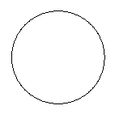 B.  C. 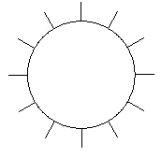 D. 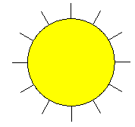
Az ábrák mérete tetszõleges. Ha az általad használt Logo verzió ismer kör rajzoló eljárást (pl. Kör, Circle, Sokszög, ...), akkor azt TILOS használni.
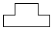2. feladat. (30 pont)
Készíts Logo eljárást, amely az itt megadott téglából falat tud építeni:
A tégla :méret eljárás egyetlen téglát rajzoljon, ahol :méret a tégla legrövidebb vonalának hossza. A tégla alja 4*:méret, teteje pedig 2*:méret nagyságú legyen.
A sor :n :méret eljárás :n darab téglát rajzoljon egymás mellé, a fal :m :n :méret pedig 2*:m sorból álló falat, amely a következõképpen néz ki:
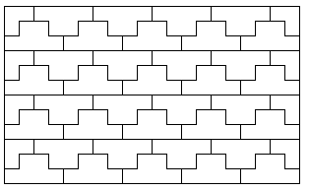
Elérhetõ összpontszám: 45 pont

